TRAUMOS IR SUŽALOJIMAI MOKYKLOJE

Traumos arba susižalojimai-tai ūmus, stiprus mechaninis, cheminis, elektros arba kt. poveikis žmogaus kūnui, kuris viršija žmogaus tolerancijos slenksti.

MOKSLEIVIŲ TRAUMŲ PRIEŽASTYS:
● Prasta arba netinkama vaikų priežiūra.
● Rizikingas moksleivių elgesys.
● Vaikai nemoka įvertinti pavojaus ir priimti tinkamų sprendimų.
● Netinkamai naudojama įranga.

MOKINIŲ TRAUMŲ KLASIFIKACIJA
Susižalojimai ir traumos klasifikuojami pagal sunkumą, atsižvelgiant į tai kokio lygio medicininė pagalba reikalinga:
● Susižalojimai išgydomi namuose.
● Traumos, kurių gydymas reikalauja ambulatorinio gydymo (poliklinikoje).
● Susižalojimai, kurių gydymas galimas tik stacionare (ligoninėje).
Traumos ir susižalojimai pagal poveikį sveikatai:
● Lengvi
● Sunkus
● Mirtini
● Grupiniai
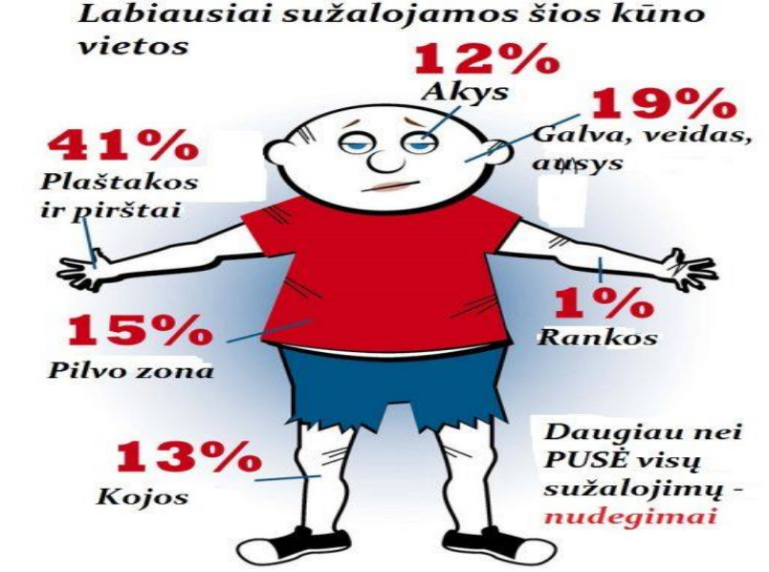
TRAUMOS BŪDINGOS PAGAL MOKINIŲ AMŽIŲ

Pradinių klasių moksleivių judesių koordinacija ir fizinis pasirengimas išvystyti nepakankamai, todėl jie dažniau patiria mechaninius sužalojimus: susiduria koridoriuje, atsitrenkia į daiktus, nori mėgdžioti vyresnius, tačiau neįvertina savo fizinio pasirengimo galimybių.
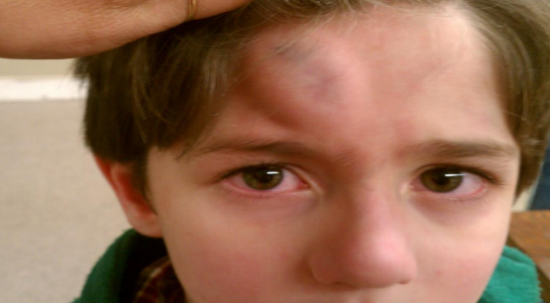

10-14 metų moksleiviams būdingas noras lyderiauti, noras pavojingu elgesiu pritapti.

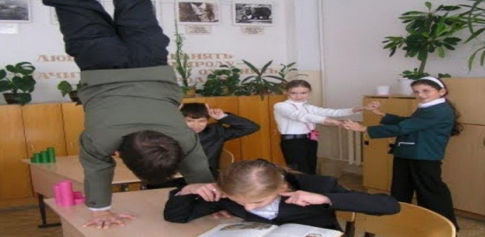

12-17 metų paaugliai ištroškę nuotykių, jie labai pasiduoda draugų įtakai, sunkiai numato savo veiksmų pasekmes: apsinuodijimai alkoholiu ir kitomis psichotropinėmis medžiagomis.

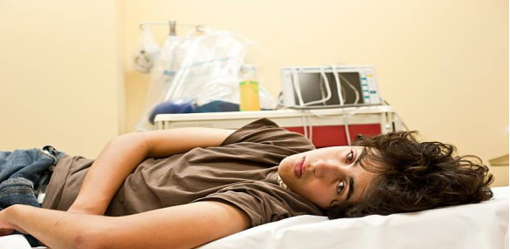

KRIMIMAI, MUŠTYNĖS

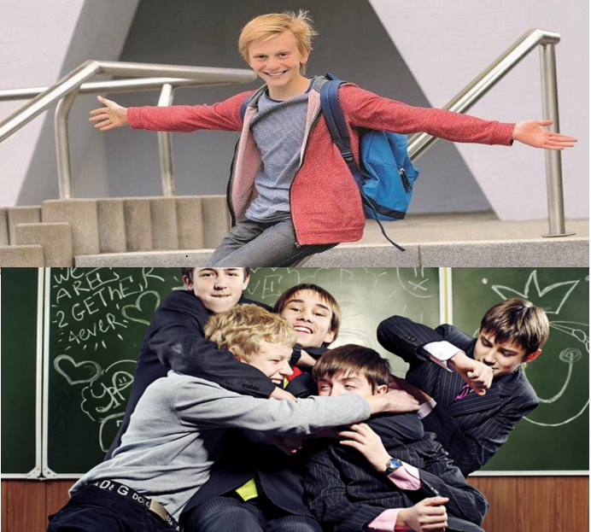

TYČINĖS TRAUMOS DĖL PSICHOLOGINIŲ PROBLEMŲ

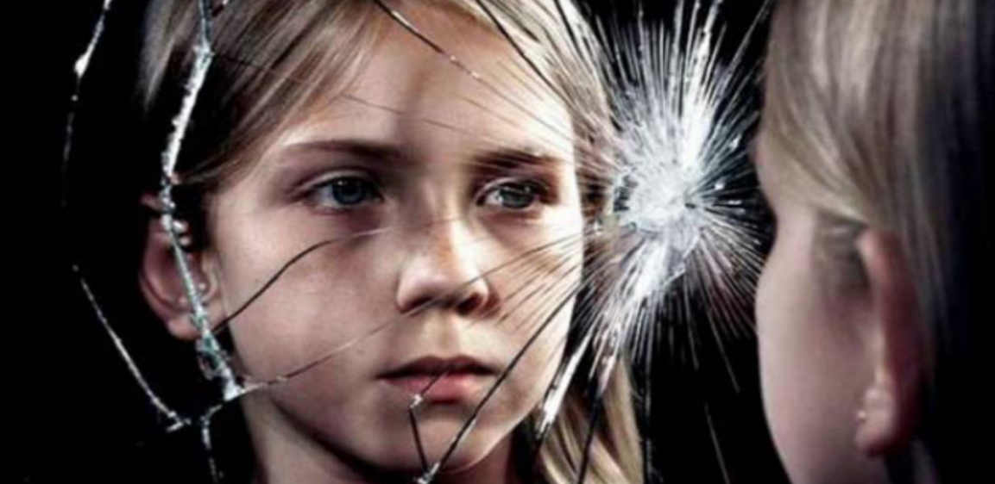

VIENA IŠ PAGRINDINIŲ TRAUMŲ PREVENCIJOS PRIEMONIŲ- TAI VAIKŲ MOKYMAS KAIP SAUGIAI ELGTIS IR SUTEIKTI PIRMĄJĄ PAGALBĄ

